[男女不分论文被指涉嫌骗科研经费，广东省教育厅回应](https://mp.weixin.qq.com/s?__biz=MzIxMDEwNDU1OA==&mid=2647883492&idx=3&sn=b9a569749bf828e48c3ff16ad46d5909)

[Pubpeer](javascript:void(0);)2025-05-07 19:46:47新加坡

 **提示**：**欢迎点击上方「Pubpeer」↑关注我们！**

编者按

**最新、最快、最真实的科研匿名评价论文报道；关注高校院所科研生态，欢迎提供新闻线索。联系邮箱：Pubpeer@qq.com**



近日，国内 30 多篇医学论文被指荒诞、涉嫌学术造假，其中一篇发表于**《实用妇科内分泌电子杂志》（**2020 年 2 月 B 第 7 卷 / 第 5 期）的论文《超敏 C - 反应蛋白在多囊卵巢综合征内分泌紊乱患者治疗中的应用效果分析》备受关注。此论文中竟出现大量多囊卵巢综合征内分泌紊乱男性患者，而该疾病是常见妇科病，男性不可能患病。

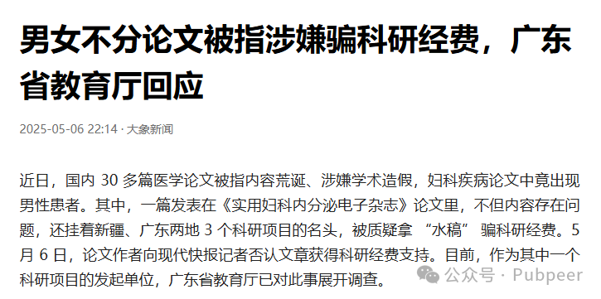

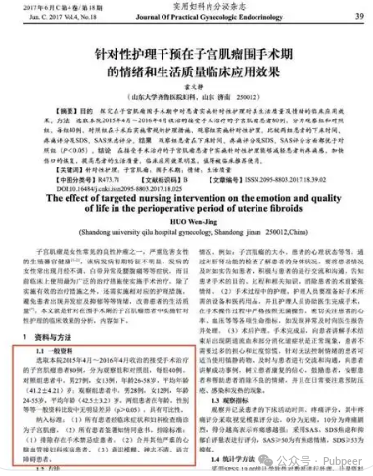

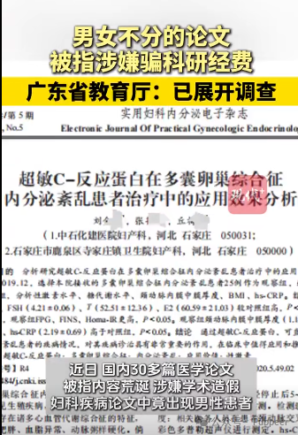

这篇论文挂着新疆、广东两地 3 个科研项目的名头，分别是新疆维吾尔自治区卫生厅青年基金资助项目（编号：2014Y11）、乌鲁木齐市科学技术局基金资助项目（编号：Y141310056）、广东省临床教学基地改革项目（编号：2019JD079）。业内人士认为这意味着论文获得了相关科研经费支持，因而有网友怀疑作者用 “水稿” 骗取科研经费。

论文第一作者中石化建医院妇产科医生刘某某否认获得科研经费，称不清楚杂志上罗列的科研项目情况。经记者搜索，广东省临床教学基地改革项目（编号：2019JD079）是广东省教育厅 2019 年组织开展，课题名称为 “数字医学技术在妇科临床教学中的应用”，负责人是深圳一家医院的宋姓医生，与 “问题论文” 方向差异明显。广东省教育厅工作人员表示课题单位都是本省的，从未对外地开放，得知情况后将展开调查。5 月 6 日，《实用妇科内分泌电子杂志》主办单位中国医药科技出版社打假办也表示会核实相关问题。

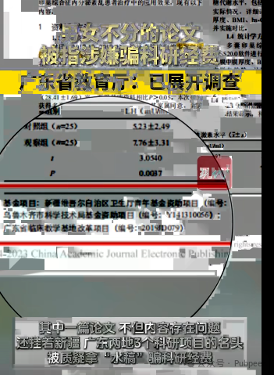

有网友留言指出，现在硕士量产多，论文经不起审查；报刊杂志社为赚钱卖版面，评职称单位唯论文论，规则急需修改；还有网友称监管部门失职，应严查重罚。

来源：公众号pubpeer原创，文章涉及作者姓名都为音译名字；转载贴子请注明出处，若没注明pubpeer公众号出处，构成侵权。





声明：转载此文是出于传递更多信息之目的。若有来源标注错误或侵犯了您的合法权益，请作者持权属证明与本网联系，我们将及时更正、删除，谢谢

**Pubpeer，专注科研工作者。关注请长按上方二维码。投稿、合作、转载授权事宜请联系本号，回复2025，微信ID：BikElisabeth  或邮箱：Pubpeer@qq.com**